**ВСТУП**

У наш час технології мають досить велике поширення, тому не дивно що люди хочуть спростити собі життя за допомогою автоматизації більшості процесів.

Автоматизація технологічних процесів і виробництв є підхід поліпшення всіх операцій за допомогою механічних пристроїв. Метою цього явища є мінімізація зусиль людини, а також підвищення якості виробленої продукції.

Простими словами це можна пояснити, як впровадження в будь-яке підприємство механізмів, автоматичних систем контролю, які працюють без участі людини. Він потрібен тільки для спостереження і виправлення поломок конструкцій в разі потреби.

Існує ще кілька цілей, на які спрямована автоматизація:

- Отримання екологічно чистої і дешевої продукції.

- Поліпшення контролю, що безпосередньо впливає і на якість виробів.

- Можливість використання мінімальної кількості операторів.

- Контроль кількості споживаного сировини, а також зменшення його використання.

- Поліпшення безпеки виробничих процесів.

Подібне напрямок сьогодні дуже актуально, так як ніхто не хоче виготовляти товари або послуги вручну. Особливо це стосується великих підприємств з виробництва деталей, одягу, їжі і т.д.

**РОЗДІЛ 1. АНАЛІЗ СУЧАСНИХ ПРИНЦИПІВ АВТОМАТИЗАЦІЇ ТЕХНОЛОГІЧНИХ ПРОЦЕСІВ ХІМІЧНИХ ВИРОБНИЦТВ**

Автоматизація хімічних виробництв.

Автоматизація хімічного виробництва - це комплекс різних рішень, що дозволяють автоматизувати всі роботи, необхідні для контролю хімічних процесів, які гарантують отримання продукції високої якості. При цьому автоматизація зачіпає всі існуючі процеси - від перевірки і підготовки сировини, до виділення і отримання готового продукту.

Щоб підприємство продовжувало розвиток, необхідно прискорити робочі процеси. Для цього були розроблені різні системи, а саме:

* Автоматизація існуючих інженерних систем (включаючи зберігання, транспортування, підготовку);
* Автоматизація енергетичного обладнання;
* Контроль та ведення обліку енергоресурсів (комерційного та технічного типу);
* Створення систем дозування;
* Розробка системи диспетчеризації.

Серед типових проектів і рішень, які необхідні сучасним підприємствам, зайнятих в сфері хімічного виробництва, є автоматизації:

* Систем дозування;
* Регулюючої запірної апаратури;
* Установок Крекінгові типу;
* Агрегатних щитів керуючих станцій;
* Відцентрових компресорів;
* Установок осушення;
* Систем підготовки сировини до обробки;
* Насосних станцій;
* Інформаційно-керуючих систем.
  1. **Особливості та переваги систем автоматизації хімічного виробництва**

Сучасне промислове виробництво хімічної сировини та препаратів вимагає добре налагоджений технологічний процес. Адже ця галузь є ключовою не тільки для промисловості, але і інших сфер людської діяльності. Тому, використовуючи сучасну систему автоматизації, можна отримати:

1. Безперервність виробництва. Потужність будь-якої компанії забезпечує протікання всіх технологічних процесів в заздалегідь встановленому режимі. Виробництва з періодичним характером зустрічаються вкрай рідко, адже в більшості випадків для отримання певного продукту сировина повинна проходити через кілька циклів обробки (хімічного синтезу), наступних безперервно один за одним. В результаті потрібно створити резервні способи управління, дублюючі контролери та канали зв'язку, та інше;
2. Розподіленість. Основний варіант розміщення установок - на відкритих майданчиках, адже вони займають значну площу. Типове підприємство такого типу займає площу від декількох квадратних кілометрів, до декількох десятків квадратних кілометрів. Тому необхідно провести правильне проектування систем, зробивши наголос на канали зв'язку високошвидкісного типу (наприклад, задіяти оптичне волокно, що забезпечує найвищу швидкість передачі даних);
3. Незалежності від умов експлуатації. Автоматизація процесів хімічної промисловості дозволяє підприємству ефективно працювати, навіть якщо біля робочих вузлів створюються несприятливі умови (розливаються небезпечні речовини, процес вимагає високої температури та інше). Найчастіше це відбувається на підприємствах, зайнятих обробкою нафти або нафтопродуктів, виробництва смол. Звичайно, шафи з обладнанням розміщуються в підготовлених приміщеннях, з примусовою вентиляцією, однак вони можуть витримувати і більш серйозні умови, з наявністю небезпечних речовин в атмосфері і, при цьому, контролювати не тільки стабільність всіх процесів, але і активувати додаткові системи для ліквідації виникає аварійної ситуації.

Сучасне проектування хімічних виробництв вимагає ретельної розробки зон підвищеного ризику (вибухонебезпечних). Вони присутні практично на кожному підприємстві і застосовувати стандартні засоби автоматизації в цих місцях заборонено - вони повинні бути виключно вибухобезпечними. Ідеальний варіант - механізми пневматичного типу. Притому з класом вибухобезпеки не нижче аналогічного класу у приміщення. Управління над таким підприємством на увазі контроль над енергопостачанням, яке в більшості випадків є значним. І споживаються енергоносії різних типів - електроенергія, природний газ, вугілля, пар, паливо та інше. При цьому великі підприємства самі виробляють енергію використовуючи невеликі ТЕЦ, тому дуже важливо жорстко вести облік енергоносіїв.

# РОЗДІЛ 2. АНАЛІЗ ТЕХНОЛОГІЧНОГО ПРОЦЕСУ ПІДІГРІВАЧА ГАЗОПОДІБОГО АМІАКУ У ВИРОБНИЦТВІ АМІАЧНОЇ СЕЛІТРИ

## 2.1. Загальні характеристики виробництва аміачної селітри

Аміачна селітра була першим твердим азотним (N) добривом, зробленим в великих масштабах. Це ефективне джерело азоту, оскільки він містить як нітрати, так і аміак, і багатий поживними речовинами.

Виробництво нітрату амонію - це екзотермічний процес, який виникає в результаті реакції газоподібного аміаку з азотною кислотою з утворенням концентрованого розчину рідкого нітрату амонію. Одночасно виробляється значна кількість тепла, яке використовується в якості енергії на заводі з виробництва добрив. Потім тверді готові добрива виробляються з використанням процесу пріллірованія або гранулювання.

Оскільки нітрат амонію притягує вологу з повітря, він виготовлений з покриттям, яке запобігає поглинання вологи і зменшує злежування,

Аміачна селітра часто є джерелом азоту (N) для складних добрив NPK в поєднанні з фосфором (P) і калєм (K). Він може бути збагачений сульфатом для виробництва добрив з відмінним співвідношенням азоту і сірки для сільськогосподарських культур. Нітрат амонію іноді збагачується вапняком для отримання нітрату амонію кальцію (CAN), який забезпечує урожай додатковим кальцієм і магнієм і знижує потребу в вапна для компенсації підкислення ґрунту.

Використання в сільському господарстві.

Оскільки коріння рослин в значній мірі безпосередньо не поглинають азот у формі сечовини, нітрат амонію є ефективним і прямим джерелом живлення рослин. Він забезпечує половину азоту в формі нітрату і половину в формі амонію. Нітратна форма рухлива в грунтової воді і відразу стає доступною для засвоєння рослинами. Фракція амонію абсорбується, якщо коріння ростуть поблизу або після того, як грунтові мікроорганізми в процесі нітрифікації перетворили її в нітрат.

Близько 37 мільйонів тонн (ММ т) аміачної селітри для добрив щорічно споживається у всьому світі в сільському господарстві, з яких близько 14 мільйонів тонн використовуються в якості CAN. Завдяки високій врожайності, простоті використання і придатності для сезонних добрив нітрат амонію широко використовується, особливо в багатьох європейських країнах.

Аміачна селітра - популярне азотне добриво через його агрономічної ефективності і щодо високого вмісту поживних речовин. Він добре розчиняється в грунті, а нітратна частина легко засвоюється рослинами. Частина амонію забезпечує затримку надходження азоту в урожай. Його часто використовують для сезонних азотних добрив, в залежності від потреб сільськогосподарських культур. Завдяки високій щільності може рівномірно розподілятися на великі відстані. Ширина розкидання до 36 метрів можлива для якісних продуктів з досить великим середнім розміром гранул. Нітрат амонію не вимагає спеціальних методів управління, але завжди слід докладати зусиль, щоб звести до мінімуму втрату будь-яких поживних речовин в навколишнє середовище.

Несільськогосподарське використання

Аміачна селітра проводиться як з високою, так і з низькою щільністю. Гранули низької щільності (технічний сорт) більш пористі, ніж гранули або гранули добрив високої щільності. Матеріали з низькою щільністю виробляються спеціально для використання в якості вибухової речовини в гірничодобувній промисловості. Пориста природа частинок забезпечує швидку адсорбцію мазуту (званого ANFO). Стурбованість незаконним використанням нітратомістких добрив для вибухових речовин призвела до жорсткого урядового регулювання в багатьох країнах світу.

## 2.2. Аналіз технологічного процесу стадії нейтралізації азотної кислоти аміком і газами дистиляції в апаратах ВТН

Одним з апаратів виробництва аміачної селітри є підігрівач газоподібного аміаку – кожухотрубний теплообмінник призначений для нагрівання ГПА. Через міжтрубний простір подається пара у підігрівач газоподібного аміаку поз 26.

Із загального колектора газоподібний аміак під тиском 0,17-0,25 МПа (1,7-2,5 кгс / см2) і температурою не менше 10 С через випарник рідкого аміаку поз. 25 надходить в підігрівач аміаку поз. 26.

Підігрівач аміаку являє собою вертикальний кожухотрубний теплообмінник, в міжтрубний простір якого подається пар тиском не більше 0,55 МПа (5,5 кгс / см2).

Паровий конденсат з підігрівача аміаку і з випарника аміаку видається в збірник чистого конденсату або в разі забруднення в збірник конденсату.

Газоподібний аміак після підігрівача поз. 26 з температурою не більше 80 С і тиском 0,17-0,25 МПа (1,7-2,5 кгс / см2) надходить в розподільний колектор. Температура газооб-різного аміаку після підігрівача регулюється автоматично.

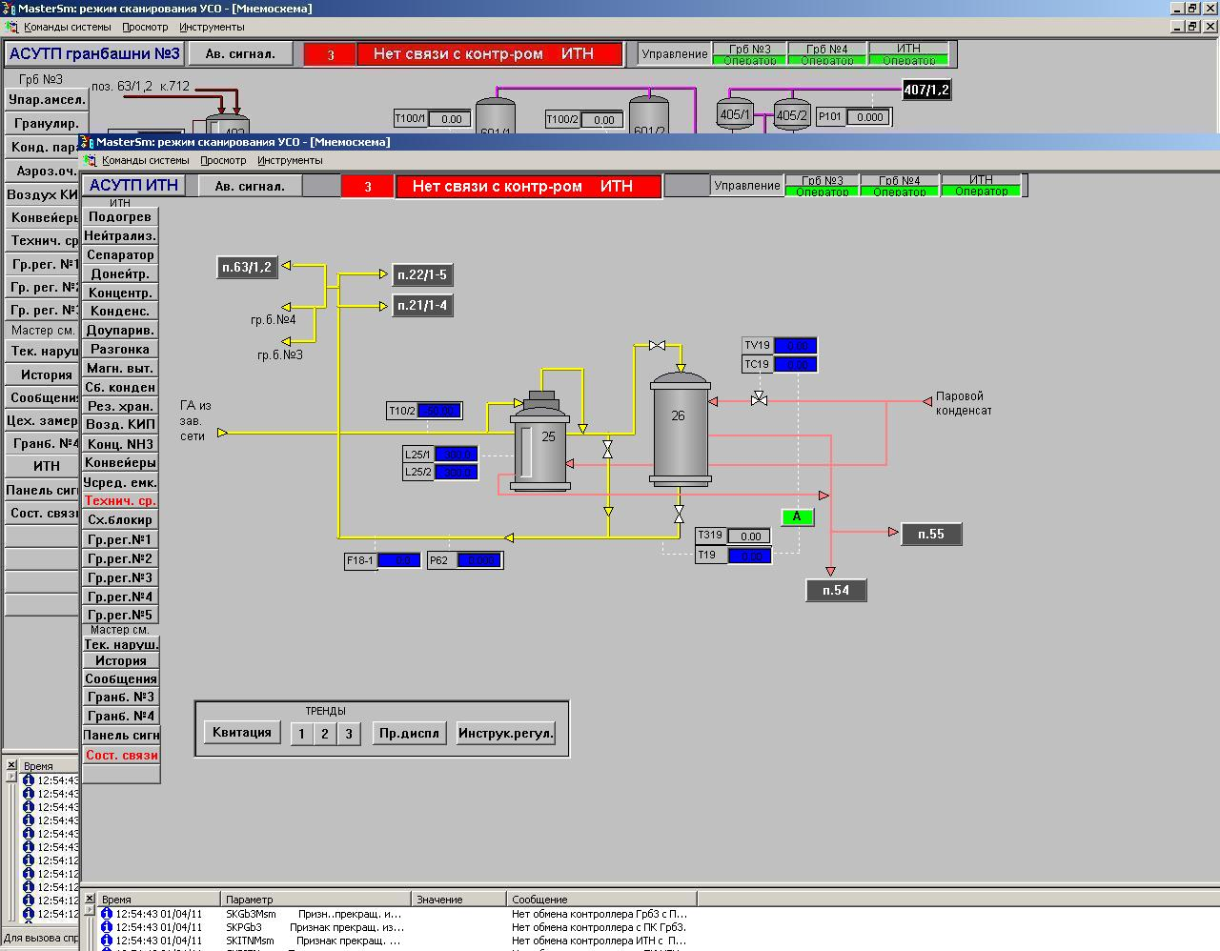

Рис. 2.1. Мнемосхема підігрівача аміаку у виробництві аміачної селітри

# РОЗДІЛ 3. РОЗРОБКА ТЕХНІЧНОГО ПРОЄКТУ КОМП’ЮТЕРНОЇ СИСТЕМИ АВТОМАТИЗАЦІЇ ПІДІГРІВАЧА ГАЗОПОДІБНОГО АМІАКУ У ВИРОБНИЦТВІ АМІАЧНОЇ СЕЛІТРИ В СТАТИЧНОМУ ТА ДИНАМІЧНОМУ РЕЖИМІ РОБОТИ

Каскадні системи автоматичні регулювання (САР) складається з декількох контурів, які пов’язані поміж між собою. Перший контур входить до складу другого, перший і другий контури входять до складу третього і так далі. Кожний контур має вхідну задаючу координату un та вхідну регульовану координату yn, де n - кількість контурів регулювання. До складу кожного контуру входить свій регулятор і свій об’єкт керування.

У каскадній САР перший контур називається внутрішнім і складається з регулятора Р1 та об’єкта управління О1. По відношенню до першого другий контур називається коригуючим, а по відношенню до третього - внутрішнім.

## 3.1. Функціональна схема автоматизації підігрівача аміаку

На функціональній схемі автоматизації (ФСА)показані вимірювальні, виконавчі механізми та обчислювальні пристрої, які використовуються для побудови системи управління. Вимірювальні пристрої - це давачі змінних процесу - температури, тиску, рівня і т.д. Обчислювальні пристрої - це пристрої, котрі реалізують алгоритми управління, наприклад, програмована логіка. Алгоритм управління - це послідовність інструкцій, які виконуються для приведення процесу в певний стан.

На схемі показані допоміжні пристрої, такі як перетворювачі сигналів від датчиків або пускачі двигунів.

При розробці ФСА процесів реалізується ряд завдань: отримання вихідної інформації про стан процесу та обладнання; прямий вплив на процес управління ними; стабілізація технологічних параметрів; контроль і реєстрація технологічних параметрів і стану технологічного обладнання.

Задачі управління засновані на аналізі стану технологічного обладнання, визначенні закономірностей і критеріїв управління об'єктом, а також вимог до точності стабілізації, моніторингу та реєстрації параметрів процесу для контролю якості і надійності.

На рис. 3.1 приведена ФСА підігрівача газоподібного аміаку.

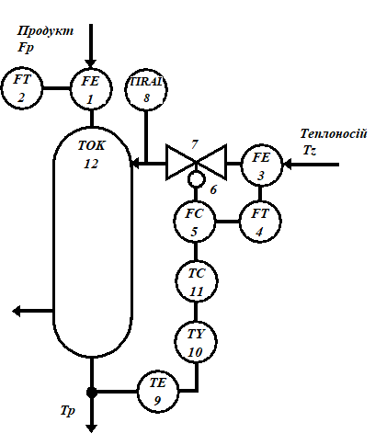

Рис. 3.1.

Кожухотрубні теплообмінники мають одну вихідну регульовану координату, яка підлягає стабілізації, – температуру Tp продукту на виході. Вхідною регулюючою координатою, є витрата газоподібного аміаку Fp.

Контролю підлягають наступні технологічні параметри: тиск, витрата і температура продукту, який підлягає охолодженню, тиск, витрата і температура теплоносія, а також температура нагрітого продукту.

Стабілізація температури продукту на виході може здійснюватися як одноконтурними системами регулювання, так і більш складними: каскадними, комбінованими, каскадно-комбінованими, АСР співвідношення потоків та іншими [3].

Внутрішнім контуром каскадної АСР є контур стабілізації витрати Fz теплоносія (поз. 3–7), а коригуючим – контур стабілізації температури Тz продукту на виході теплообмінника (поз. 9–11). Коригуючий регулятор 11 виробляє задання для внутрішнього регулятора 5. Якщо до витрати Fр продукту не висуваються особливі вимоги, то її доцільно стабілізувати (поз. 1–2).

## 3.2. Розробка технічного проєкту комп'ютерної системи автоматизації підігрівача аміаку у виробництві аміачної селітри в статичному режимі роботи

Для зручності зорового сприйняття функціональних діаграм керованих або моніторингових об'єктів використовуються мнемонічні діаграми - графічні зображення діаграм цих об'єктів. Мнемонічна діаграма може представляти, наприклад, машинний цех з ЧПУ, процес або систему, таку як електромережа. Іншими словами, мнемонічна діаграма - це інформаційна умовна модель системи або процесу у вигляді символів, що позначають частини системи, а також їх зв’язки.

Мнемонічна діаграма графічно відображає структуру всієї системи, полегшуючи тим самим роботу оператора, який завдяки такій діаграмі сам легше запам'ятовує структуру системи, взаємозв'язок параметрів, призначення певних елементів управління, інструментів, машини тощо

Для оператора, який керує процесами, мнемонічна діаграма є, мабуть, одним із найважливіших джерел інформації про процеси, що в даний час відбуваються в системі, про структуру та природу цих процесів, про поточний стан системи, зокрема, про аварії та порушення нормальних режимів роботи.

Мнемосхема комп’ютерно-інтегрованих систем управління підігрівача аміаку приведена на рис.3.2. Мнемосхему контролю технологічного процесу розробимо за допомогою Trace Mode. Trace Mode - програмний продукт для управління технологічним процесом будь-якого промислового і господарського об'єктів.

Створений графічний екран є наглядним відображенням технологічного процесу, за для якого створюється комп’ютерно-інтегрована система управління. Під час створення необхідно показати апарати стадії, системи регулювання та стабілізації. Для індикації параметрів на робочому екрані використовуються текстові блоки, які дають змогу виводити значення з програми на екран. Графічні елементи, такі як труби, корпуси апаратів, клапани, тощо створюються за допомогою вбудованих графічних бібліотек.

Оглядова мнемосхема вимірювального контролю кожухотрубного теплообмінника конвертованого газу стадії конверсії оксиду вуглецю показана на рис 3.2.

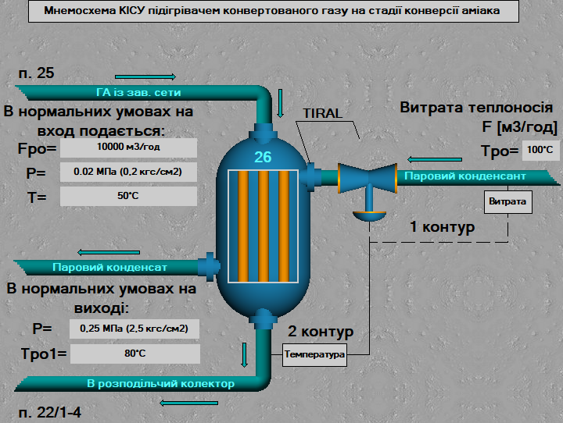

Рис. 3.2. Мнемосхема КІСУ підігрівача аміаку

Автоматичному контролю в підігрівачі підлягає температура газоподібного аміаку. Сигналізація спрацьовує при підвищенні температури вище норми, встановленої регламентом, при значному підвищенні - спрацьовує блокування. Стабілізація рівня в апараті відбувається за допомогою насоса, який є регулюючим органом.

## 3.3 Розробка технічного проєкту комп'ютерної системи автоматизації підігрівачі газоподібного аміаку у виробництві аміачної селітри в динамічному режимі роботи

Створення графічного екрану управління апаратом.

Створення графічного екрану - це візуальне відображення технологічного процесу, для якого створюється інтегрована в комп’ютер система управління. При створенні необхідно показати апарати стадії, системи управління та стабілізації. Для позначення параметрів на робочому екрані використовуються текстові блоки, які дозволяють відображати значення з програми на екрані. Графічні елементи, такі як труби, корпуси апаратів, клапани тощо, створюються за допомогою вбудованих графічних бібліотек. На рисунку 3.3 наведено графічний екран для управління підігрівачем газоподібного аміаку.

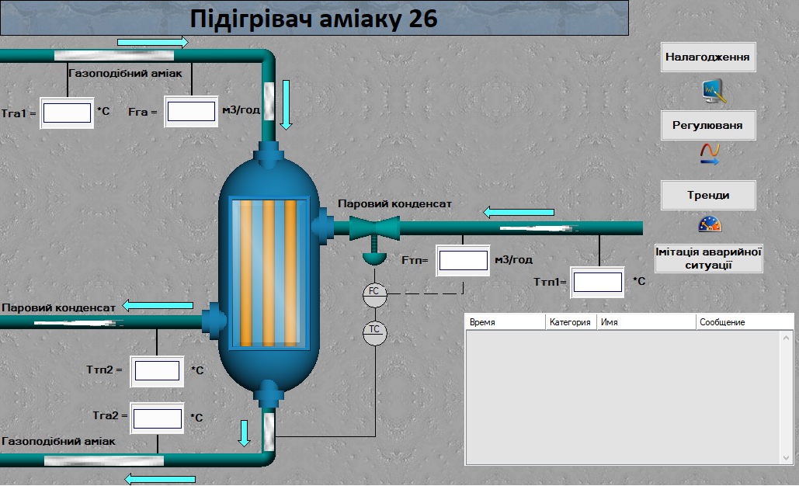

Рис. 3.3. Створення графічного екрану КІСУ

Створення програмних елементів для КІСУ.

Створення програми імітаторів:

Імітатори - це програмні елементи, що дозволяють відтворювати значення технологічних параметрів у реальному часі для більш повного відображення реального технологічного процесу на мнемонічній діаграмі. У системі SCADA Trace Mode 6.07 не має вбудованих тренажерів для відображення значення технологічного параметра. Розробка тренажера здійснюється з точки зору логіки таким чином, що зміна цього параметра максимально відповідає дійсності.

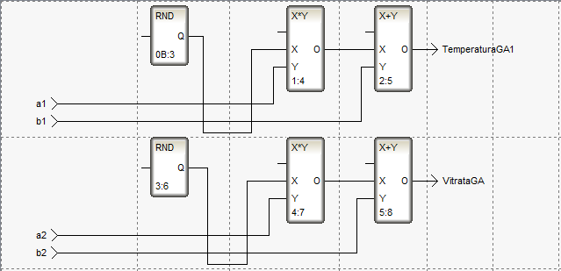

Рис. 3.4. Програма імітації температури та витрати газоподібного аміаку

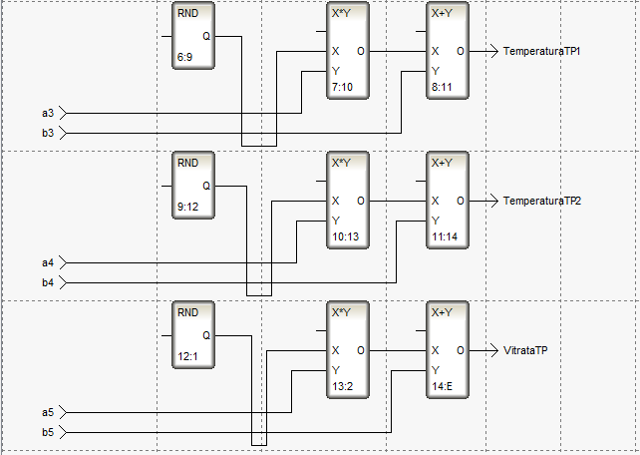Рис. 3.5. Програма імітації двох температур теплоносія та його витрата

На рисунках 3.4 – 3.5 представлені імітатори для температури та витрати газоподібного аміаку на вході, дві температури на вході та виході теплоносія та його витрата. Ці параметри не стабілізуються, тому ми маємо змогу встановити імітатори таким чином, щоб вони показували регламентне значення у певних межах, близьких до цього значення.

Створення програми регулювання:

Для управління процесом необхідно створити контури управління, на відміну від імітаторів, вони дозволять змінювати значення технологічних параметрів залежно від потреб у правильному контролі процесу. Для створення системи управління ми будемо використовувати вбудовані блоки в програмі мовою TechnoFBD.

Використання цих блоків дасть можливість реалізувати будь-яку систему управління в режимі трасування - від найпростіших до систем управління високого рівня, а також реалізувати будь-яку об’єктну модель - від першого до найвищого порядку.

Контроль температури здійснюється PI-контролером, тому ми вибираємо відповідний блок, але оскільки в програмі мовою TechnoFBD є лише блок PID-регулятора, необхідно встановити коефіцієнт KD на нуль. У програмі ми створюємо модель об'єкта для регулювання, збурення (оскільки комбінована система управління АСР) і безпосередньо компенсатора апериодической ланки першого порядку. Поєднання всіх цих трьох блоків є контуром управління. Програма контролю рівня показана на рисунку 3.6.

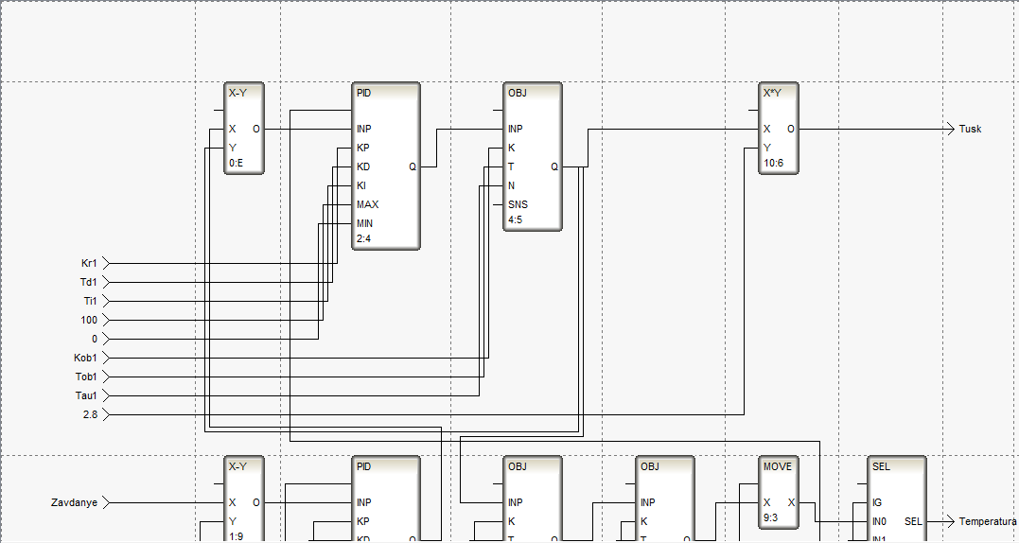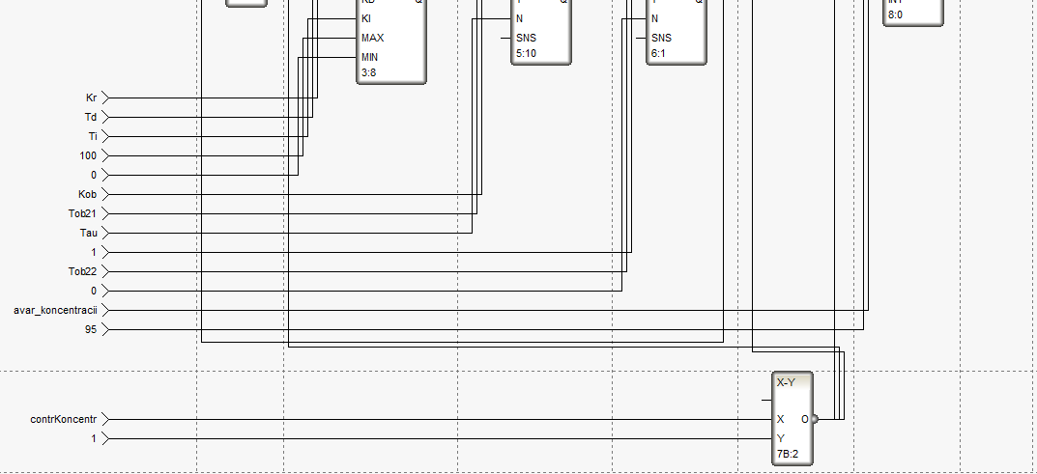

Рис.3.6. Програма регулювання рівня

Створення імітації аварійної ситуації:

Система моделювання аварійних ситуацій дозволяє відстежувати роботу систем сигналізації та блокування.

Моделювання представлене окремим вікном, яке викликається з екрану основної мнемічної діаграми кнопкою «моделювання надзвичайної ситуації» в динамічному режимі роботи.

Вікно "Моделювання аварійної ситуації" показано на рисунку 3.8, воно дозволяє штучно перевести систему з оптимального режиму роботи в аварійний режим, змінивши значення технологічних параметрів на критичні. Одночасно спрацьовує сигналізація: на головній мнемонічній діаграмі технологічні параметри починають блимати червоним кольором.

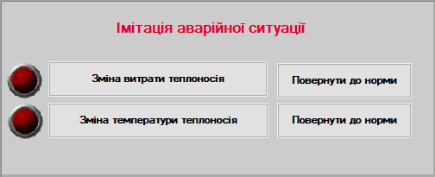

Рис. 3.7. Імітація аварійної ситуації

Створення звіту тривог:

Текстовий файл, до якого заносяться повідомлення, що генеруються в різних ситуаціях при роботі автоматичної системи регулювання, називається звітом тривог. Він потрібен для того щоб можна було контролювати стан у системі апарату.

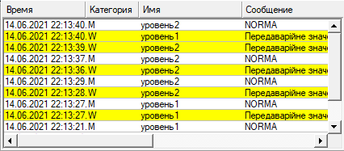

Рис. 3.8. Звіт тривог

Для коректної роботи створеного звіту тривог створюються два словника повідомлень для тиску та температури показані на рисунках 3.9 – 3.10.

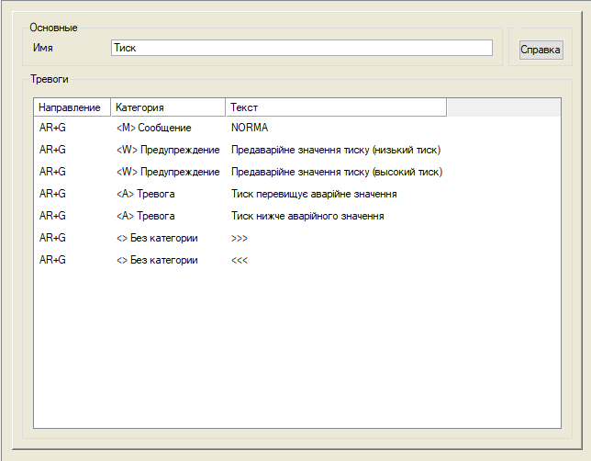

Рис. 3.9. Словник повідомлень для тиску

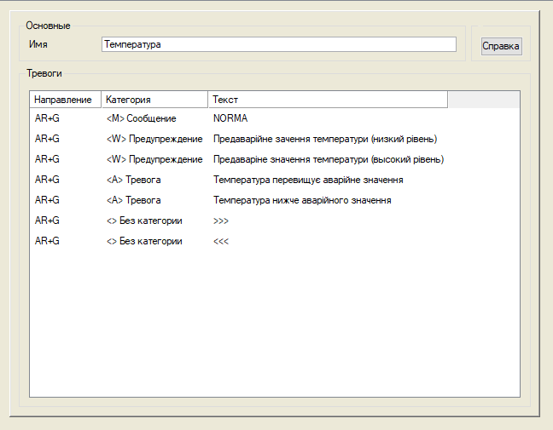

Рис. 3.10. Словник повідомлень для температури

Динамічний режим роботи КІСУ.

Коли всі дії були зроблені для створення проекту (створення графічної частини та прив’язка технологічних параметрів) отримаємо робочу мнемонічну діаграму з динамічним режимом роботи.

При використанні у динамічному режимі можна спостерігати динаміку на графічному екрані – рух по трубам газоподібного аміаку та парового конденсату, закриття на відкриття клапану, звіт тривог та значення параметрів на динамічному тексті. Також є екран регулювання та трендів, де показуються параметри, котрі регулюються.

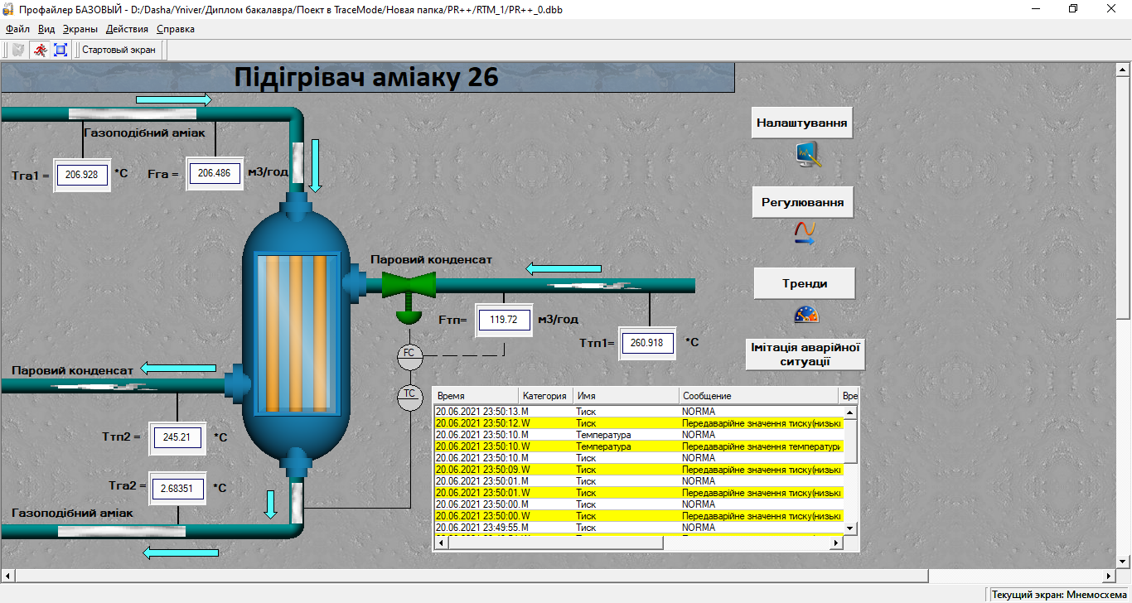

Рис. 3.11. Динамічний режим роботи КІСУ

Розробка тренду реального часу.

На шкалі (ГЕ Повзунок) відображуються значення температури газу; параметри для об’єкта - Коb – коефіцієнт підсилення об’єкта, Тоb – постійна часу об’єкта, параметри для регулятора - Кr – коефіцієнт підсилення, Ті – час інтегрування. За роботу тренду відповідає програма регулювання рівня. Вона дозволяє стабілізувати рівень в ручному режимі - вводити налагоджувальні параметри для регулятора та для об’єкта безпосередньо на мнемосхемі тренда, так і в автоматичному режимі - задавши один раз параметри регулятора та об’єкта в програмі.

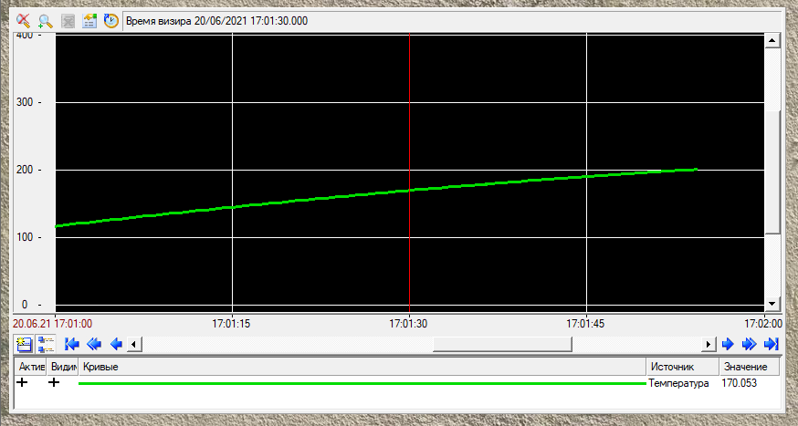

Рис. 3.12. Тренд реального часу

# РОЗДІЛ 4. РОЗРОБКА МАТЕМАТИЧНИХ МОДЕЛЕЙ ПІДІГРІВАЧА АМІАКУ

## 4.1. Структурно-логічний аналіз підігрівача аміаку

Підігрівач аміаку, являє собою вертикальний кожухотрубний теплообмінник. Згідно з завданням для регулюванням температури нагріву аміаку використовується двоконтурна каскадна АСР, внутрішнім контуром котрої є контур стабілізації витрати газоподібного аміаку, а зовнішнім (корегуючим) – контур стабілізації температури нагріву газоподібного аміаку.

Кожухотрубні теплообмінники відносяться до найбільш розповсюджених апаратів хімічної технології. Їх використовують для нагрівання та охолодження матеріальних потоків, конденсації пари та інших технологічних процесів. Також вони відносяться до апаратів, в яких сильно розподілені параметри за довжиною та які характеризуються достатньо великою інерційністю з великим часом чистого запізнення. Показником ефективності теплообмінних апаратів є температура продукту на виході з теплообмінника, а мета керування – підтримувати цю температуру на заданому рівні.

Кожухотрубний теплообмінник має одну вихідну величину – температуру нагрітого продукту на виході (Тр). Як правило, теплоносієм є перегріта водяна пара, іноді використовується гаряча вода, високотемпературні органічні теплоносії або топкові гази. Структурно-логічна схема кожухотрубного теплообмінника приведена на рис. 4.1.

Fт

Tp

Tz(а)

Fz(а)

Рис.4.1. Структурно-логічна схема підігрівача аміаку

де Fт – вхідне значення – витрата гріючого компонента,

Tp – вихідне значення – температура,

Tz(а), Fz(а)– збурюючі параметри.

Теплообмінники як об’єкти керування мають велике запізнення, що впливає на роботу АСР. Щоб зменшити цей вплив, вимірювальний перетворювач потрібно розмістити якомога ближче до теплообмінника, використовувати ПІ регулятори, мембранні виконавчі механізми, а також спеціальні системи регулювання.

Автоматичний контроль необхідно проводити за витратами теплоносія та продукту, температурами потоків на вході в об’єкт та виході з нього. Витрати необхідно знати для розрахунку техніко-економічних показників процесу, а витрату *FТ* і температуру *ТР* - для оперативного керування ним.

Сигналізації підлягає температура. Оскільки різке падіння *ТP* може привести до аварійної ситуації. Пристрої захисту мають перекривати лінію подавання теплоносія.

Fn

μ

ρ

P

Рис.4.2. Структурно-логічна схема трубопроводу

де Fn – вхідне значення – витрата гріючого компонента,

P – вихідне значення – тиск,

ρ, μ, Sp – збурюючі параметри.

Поперечний перетин труби *SТ*, її внутрішній діаметр *D* і довжина *L* визначаються конструкцією трубопроводу, не залежать від змін технологічного процесу, тому їх приймаємо, як незмінні параметри.

Густина  i в’язкість  є змінними величинами, оскільки вони залежать від протікання попереднього технологічнoгo процесу, а також від температури. Поперечний перетин регулюючого органу (PO) також відноситься до змінних параметрів, тому що його положення залежить від точності роботи автоматичної системи регулювання. Тиск рідини *Р* - вихідний параметр об’єкта, отже, є змінним. Витрати  залежать від роботи насоса, компресора, а також інших факторів i тому є сильним збуренням.

Оскільки регулювання тиском *Р* здійснюється зміною витрати , то всі інші змінні параметри будуть - некеровані збурення.

## 4.2. Розробка математичних моделей підігрівача аміаку та тиску газоподібного аміаку

### 4.2.1. Розробка математичної моделі трубопроводу в статичному режимі роботи

Трубопровід є найбільш поширеним інерційним об’єктом майже у всіх галузях промисловості (рис.4.3).



Рис.4.3. – Принцип роботи трубопроводу

Трубопровід – це важливий об’єкт керування, оскільки за допомогою регулюючого органу можна змінювати витрати або тиск матеріального потоку, який спрямовується в технологічний апарат.

Tpyбопровід як об’єкт керування відноситься до масообмінного об’єкту. Зміна навантаження (витрати), або поперечного перетину потоку призводить до зміни тиску. За цього має місце перехідний процес, зумовлений ємністю трубопроводу.

Рівняння матеріального балансу трубопроводу є наступним

, (4.1)

де – кількість речовини на вході трубопроводу; кількість речовини, яка знаходиться в об’ємі трубопроводу; кількість речовини, яка виводиться з трубопроводу.

Маса речовини, яка виходить з трубопроводу, залежить від гідродинамічного опору та лінійної швидкості речовини. Відповідно до закону Гагена-Пуазейля втрати тиску на тертя в регулюючому органі чи діафрагмі

, (4.2)

де – тиск речовини на початку трубопроводу та в його кінці відповідно; – довжина трубопроводу; – динамічна в’язкість речовини; – середня швидкість потоку в трубопроводі; внутрішній діаметр труби; прискорення земного тяжіння.

Так як середня швидкість потоку , то з (4.2) отримуємо рівняння для зменшення витрати речовини на виході трубопроводу за рахунок перепаду тиску

, (4.3)

де – об’ємна витрата речовини; – поперечний перетин регулюючого органу.

Рівняння статичної характеристики трубопроводу має такий вигляд

. (4.4)

Маса речовини, яка поступає в трубопровід об’ємною витратою , дорівнює

, (4.5)

де – густина речовини на вході в трубопровід; – час перебування речовини в трубопроводі.

Маса речовини, яка знаходиться в трубопроводі, при рухомому матеріальному потоці

(4.6)

де – поперечний перетин речовини в трубопроводі; – густина речовини; – її об’єм.

Маса речовини, яка виводиться з трубопроводу,

, (4.7)

Підставивши (4.5)-(4.7) у рівняння (4.1), маємо

. (4.8)

Після відповідних перетворень рівняння (4.8) отримуємо статичну характеристику трубопроводу в наступній формі

, (4.9)

де – безрозмірний коефіцієнт перенесення маси речовини по трубопроводу.

Використовуючи перетворення Лапласа отримаємо:

(4.10)

Приймемо рівняння за коефіцієнт:

Аналітичне рівняння статичної характеристики за каналом регулювання прийме вид:

Аналіз (4.5) і (4.9) показує, що при рівняння відрізняються тільки множниками при об’ємній витраті вхідного потоку. Ці множники будуть рівними тоді, коли виконується наступна рівність

. (4.13)

Приймаючи до уваги, що поперечний перетин труби , з рівняння (4.13) знаходимо

. (4.14)

З рівняння (4.14) видно, що поперечний перетин регулюючого органу є пропорційним кінематичній в’язкості речовини і довжині трубопроводу та зворотно пропорційним часу перебування цієї речовини в трубопроводі. Так як час , а , то рівняння (4.14) приймає вигляд

. (4.15)

З рівняння (4.15) можна розрахувати поперечний перетин регулюючого органу чи діафрагми в залежності від нормованих значень об’ємної витрати речовини та поперечного перетину трубопроводу при відомій кінематичній в’язкості речовини.

Використаємо рівняння Менделєєва-Клапейрона:

(4.16)

Знайдемо коефіцієнт:

(4.17)

де ST – поперечний перетин, ρг – густина газу, а tпг – час прохождення газу по трубопроводу.

Можна спостерігати те, що коефіцієнт К2 пропорційний тиску Р. Тому рівняння (4.16) підставляємо до (4.17) та маємо:

(4.18)

Аналітичне рівняння статичної характеристики за каналом збурення прийме вид:

(4.19)

Для того щоб вивести останню аналітичну модель за каналом збурення ми беремо закон Гагена-Пуазёйля втрати тиску на тертя:

, (4.20)

де *L* – довжина ділянки трубопроводу;

*D* - діаметр трубопроводу;

*g* = 9,81 м/с2.

Звідси використовуючи перетворення Лапласа приймаємо рівняння за коефіцієнт:

(4.21)

Та аналітичне рівняння статичної характеристики за каналом збурення приймає вид:

(4.22)

### 4.2.2. Розробка математичної моделі трубопроводу в динамічному режимі роботи

Якщо розглядати його як об’єкт ідеального витіснення, то він становить собою ланку чистого запізнення з часом , де *V* – об’єм об’єкта, *F* - об’ємні витрати потоку. Проте на підставі гідродинамічних пpoцeciв трубопровід відноситься до інерційного об’єкту, який описується рівнянням Нав’є – Стокса

  (4.23)

де *ρ* - густина рідини; *v* - лінійна швидкість потоку за напрямом *x* ; *t* - час; *γ* - параметр, який характеризує силу тяжіння*; P* - тиск; *μ* - коефіцієнт динамічної в’язкості.

Оскільки лінійна швидкість *v*=*F*/*SТ* (де *F* - об’ємні витрати, а *SТ* - поперечний перетин трубопроводу), то згідно з цим (4.13) набуває вигляду

  (4.24)

із рівняння (4.24) видно, що швидкість зміни витрат *dF*/*dt* визначається зміною маси речовини у трубопроводі *m*=*PSТ*, яка залежить від тиску. Остання складова характеризує силу тертя, тобто зміну витрат за напрямом руху рідини за рахунок гідродинамічного опору.

Виходячи з (4.24), можна записати подальше рівняння матеріального балансу:

 (4.25)

де  - кількість речовини на вході об’єкта;

 - кількість речовини, яка накопичується у ньому;

 - кількість речовини, яка виходить з об’єкта.

Кількість речовини  залежить від витрати *Fn*, тобто

. (4.26)

З рівняння (4.24) виходить, що

. (4.27)

Маса речовини, яка виходить із об’єкта, залежить від гідродинамічного опору та швидкості руху рідини. Відповідно до закону Гагена-Пуазёйля втрати тиску на тертя

, (4.28)

де *L* – довжина ділянки трубопроводу;

*D* - діаметр трубопроводу;

*g* = 9,81 м/с2.

Беручи до уваги, що *v*=*Fс*/*Sс*, де *Sс* – поперечний перетин отвору регулюючого органу, із (4.28) знаходимо

. (4.29)

Враховуючи те, що , маємо

. (4.30)

Отримаємо вираз для матеріального балансу трубопроводу з газовим потоком в подальшому вигляді:

. (4.31)

Розділимо праву і ліву частину цього рівняння на , внаслідок чого маємо таке диференціальне рівняння:

 (4.32)

Проаналізуємо це рівняння. Воно становить собою сукупність технологічних та конструктивних параметрів, між якими існує функціональний зв’язок. Ці параметри поділяються на сталі, які не змінюються в разі відхилення технологічного процесу від норми, та змінні, які формально можуть змінюватися.

Виконаємо лінеаризацію рівняння (4.32), для чого спочатку запишемо його у вигляді:

 (4.33)

Змінні параметри подамо через відхилення таким чином:

 (4.34)

де *-* номінальні значення параметрів, які відповідають нормальному технологічному режиму роботи.

Підставимо рівняння (4.34) у (4.33):

(4.35)

Після почленного перемноження маємо







(4.36)

Оскільки прирости  є малими, то їх добутки будуть значно меншими від них, якими можна знехтувати. Згідно з цим, рівняння (4.36) набуде вигляду



. (4.37)

Вилучимо з (4.37) рівняння статики (4.4), внаслідок цього дістанемо лінеаризовану математичну модель для трубопровода, виражену у диференціальній формі:



або

. (4.38)

Приведемо рівняння (4.38) до безрозмірної (відносної) форми. Для цього кожну змінну величину помножимо і розділимо на її номінальне значення і введемо нові позначення:

.

В результаті отримаємо

. (4.39)

Розділимо праву і ліву частини рівняння (4.35) на множник

.

Тоді матимемо

 (4.40)

де  - стала часу об’єкта;

*K*1, *K*2, *K*3, - безрозмірні коефіцієнти передачі об’єкта;

; *K*2 = *-*1; *K*3 = *K*1.

Отримаємо аналітичний перехідний процес динамічної характеристики за каналом регулювання

Знак «-» у рівнянні (4.40) означає, що зміна параметра *z*1 або *z*3 призводить до протилежної зміни вихідної величини *y*.

Із рис.1 видно, що об’єкт має три канали *P*→*Fn*, *P*→*ρ* і *P*→*μ*,. Кожний канал характеризується передавальною функцією, яку визначимо із рівнянні (4.40):

Передавальні функції:

- для каналу регулювання *P*→*Fn*

; (4.42)

- для каналів збурення (відповідно *P*→*ρ*, *P* →*μ*,):

; (4.43)

; (4.44)

### 4.2.3. Розробка математичної моделі підігрівача аміаку в статичному режимі роботи

Кожухотрубні теплообмінники є найбільш поширеними в промисловій практиці. Вони використовуються для нагрівання та охолодження як рідинних, так і газових матеріальних потоків. Рівняння теплового балансу теплообмінника має вигляд

, (4.45)

де – кількість теплоти, яка прийшла з потоком теплоносія; – кількість теплоти, яка прийшла з потоком продукту, котрий нагрівається; – кількість теплоти, котра зберігається в теплообміннику; - кількість теплоти, яка виходить з нагрітим потоком; – кількість теплоти, яка виводиться теплоносієм з теплообмінника; - кількість теплоти, яка втрачається через зовнішню поверхню теплообмінника.

Нехай теплоносієм в теплообміннику є перегріта пара. Кількість теплоти, яка поступає в теплообмінник перегрітою парою

, (4.46)

де – густина пари; – об’єм теплообмінника, який заповнений парою; – питома теплота конденсації пари.

Кількість теплоти, яка поступає в теплообмінник з матеріальним потоком продукту

, (4.47)

де – масова витрата вхідного матеріального потоку; - температура вхідної речовини; – теплоємність вхідної речовини; - час перебування речовини в теплообміннику.

Кількість теплоти, яка накопичується в теплообміннику,

, (4.48)

де – кількість теплоти, яка накопичується в матеріалі теплообмінника; – кількість теплоти, яка накопичується в речовині, котра нагрівається; – маса матеріалу, з якого виготовлений теплообмінник, і маса речовини, яка нагрівається, відповідно; і – теплоємності матеріалу теплообмінника та речовини відповідно; , – початкова та кінцева температури матеріалу теплообмінника відповідно; – початкова та кінцева температури речовини відповідно.

Кількість теплоти, яка виводиться з теплообмінника нагрітою речовиною

, (4.49)

де – питома теплоємність і температура речовини, яка нагрівається, і температура на виході відповідно.

Кількість теплоти, яка виводиться з теплообмінника теплоносієм, дорівнює

, (4.50)

де – масова витрати, питома теплоємність і температура конденсату відповідно.

Підставивши (4.49)-(4.50) у рівняння (4.48), отримуємо наступну модель для статичної характеристики кожухотрубного теплообмінника

. (4.51)

Рівняння (4.51) можна дещо простити, якщо прийняти, що теплобмінник теплоізольований і втрати теплової енергії не перевищують нормативного значення, а теплота, яка накопичується в матеріалі стінки теплообмінника є незначною. Тоді рівняння статичної характеристики кожухотрубного теплообмінника приймає вигляд

. (4.52)

У промислових умовах контроль перегрітої пари виконується за її тиском і температурою. Так як густина перегрітої пари описується рівнянням Гагена-Пуазейля, то, приймаючи до уваги, що , де – відповідно тиск і температура перегрітої пари. Так як для перегрітої пари відношення . Для оптимальної роботи теплообмінника необхідно, щоби температура конденсату . Тоді рівняння (4.44) спрощується і набуває такої форми

. (4.53)

З рівняння (4.53) видно, що температура речовини на виході кожухотрубного теплообмінника є залежною від багатьох впливових параметрів до основних котрих відноситься тиск і температура перегрітої пари, температура і масова витрата вхідного потоку речовини, а також час перебування цієї речовини в теплообміннику. Статичною характеристикою кожухотрубного теплообмінника є залежність температури нагрітої речовини від зміни тиску пари або її витрати, так як , де – об’ємна витрата пари; – густина пари; – лінійна швидкість пари; – поперечний перетин потоку теплоносія.

Приймемо деякі частини рівняння (4.53) за коефіцієнт для спрощення розрахунків:

(4.54)

де ;

;

;

;

За цим аналітичним рівнянням можна побудувати графік залежності по каналу регулювання .

Щоб знайти аналітичну модель для каналу потрубно взяти перетворене рівняння Гагена-Пуазейля:

(4.55)

Беремо деяку частину за коефіцієнт:

(4.56)

Тепер маємо аналітичну модель для каналу збурення :

(4.57)

Взявши рівняння (4.49) виводимо з нього коефіцієнт:

(4.58)

Та отримуємо аналітичну модель за каналом збурення :

(4.59)

### 4.2.4. Розробка математичної моделі підігрівача аміаку в динамічному режимі роботи

В динамічному режимі тепловий баланс кожухотрубного теплообмінника описується наступною системою рівнянь:

; (4.60)

, (4.61)

де – теплота, яка передається теплоносієм;

 – кількість теплоти, яка накопичується у матеріалі трубок;

 – теплота, яка передається від трубок до нагріваючого газу;

 – теплота, яка приходить з вхідним потоком;

– кількість теплоти, яка накопичується у нагріваючому газі;

– теплота, яка витрачається з вихідним потоком;

– витрати теплоти у навколишнє середовище.

Для теплообмінника теплоносієм є водяна пара тому рівняння буде таким:

, (4.62)

де  - масові витрати пари; *r* - теплота фазового переходу; *t* - час.

Якщо втрати теплоти у навколишнє середовище суттєві, їх необхідно визначити за формулою:

 (4.63)

де - коефіцієнт віддачі з поверхні теплообмінника;

- його зовнішня поверхня;

- температура стінки;

- середня температура навколишнього середовища.

Кількість теплоти, яка передається від стінки трубок до рідини шляхом тепловіддачі, визначається за формулою:

, (4.64)

де - коефіцієнт тепловіддачі від трубок до газу;

- загальна поверхня трубок.

Так як теплоносієм є перегріта водяна пара, то згідно з рівняннями (4.62), (4.63) (4.64) система набуде вигляду:

; (4.65)

. (4.66)

Після розділення цієї системи на *dt* дістанемо:

 (4.67)

. (4.68)

За цього вважаємо, що втрати теплоти  незначні і ними можна знехтувати, а також, що за допустимих відхилень температури зміна теплоємностей ,  і  незначна і нею можна також знехтувати. Крім того приймемо, що коефіцієнт тепловіддачі також змінюється незначно. Сталими параметрами будемо вважати масу стінок , поверхню , теплоту фазового переходу *r* і масу продукту у теплообміннику .

До змінних параметрів відносяться: температура стінки *ТСТ*, температура теплоносія , витрата теплоносія , температура продукту на вході  і на виході  теплообмінника, а також витрату .

Змінні параметри об’єкта керування запишемо так:

 

 ; 

Підставимо ці рівняння у (4.66) і (4.67), в результаті чого матимемо:

; (4.69)



. (4.70)

Після відповідного перемноження та знехтування складовими малого ступеня важності дістанемо:

; (4.71)



. (4.72)

Вилучимо відповідно рівняння (4.69) і (4.68) із (4.71) і (4.72). В результаті отримаємо:

; (4.73)

 (4.74)

Запишемо рівняння (4.73) і (4.74) і відносній формі, попередньо позначивши:

 ;   .

В результаті маємо:

; (4.75)

 (4.76)

Розділимо рівняння (4.75) на , а (4.67) на  і введемо такі позначення:

;  ; ; ;

;; .

Тоді рівняння (4.75) і (4.76) набудуть вигляду:

; (4.77)

. (4.78)

Оскільки температура  стінки є проміжним параметром, її потрібно вилучити із рівняння (4.63). Для цього необхідно розв’язати рівняння відносно вихідної величини  . Із рівняння (4.64) знайдемо :

, (4.79)

а також її похідну:

. (4.80)

Підставимо рівняння (4.79) і (4.80) у (4.77). В результаті дістанемо:

 (4.81)

Введемо подальші позначення:

; ; ; ; .

Тоді рівняння математичної моделі кожухотрубного теплообмінника становитиме:

. (4.82)

Після знаходження диференційного рівняння знаходяться та та їх відношення:

**> **



**> **



**> **



Так як рівність , то корені р1 і р2 завжди будуть дійсними і від’ємними. Тоді перехідна функція матиме вигляд:

де ;.

Передавальні функції об’єкта керування з урахуванням часу запізнення:

за каналами регулювання:

 (4.84)

за каналом збурення:

 (4.85)

 (4.86)

## 4.3. Розрахунки статичних характеристик та перехідні процеси трубопроводу та підігрівача аміаку

### 4.3.1. Розрахунки статичних характеристик та перехідних процесів трубопроводу

Вхідні дані:

Витрати газоподібного аміаку (ГА) на вході в трубопровід   
Fn =10 000 м3/год;

Температура газоподібного аміаку Т=200 оС;

Тиск газоподібного аміаку Р=5 МПа;

Діаметр трубопроводу D=80 мм;

Довжина трубопроводу L=60 м;

Довідникові дані:

Коефіцієнт динамічної в’язкості ;

Прискорення вільного падіння, ;

Молекулярна вага аміаку М = 17 г/моль;

Введемо початкові данні та розрахуємо статичні характеристики трубопроводу за формулами (4.9), (4.16) та (4.20):

Спочатку розраховуємо за каналом регулювання:

**> **



**> **











**> **











Будуємо графік:

Рис.4.4. Графік залежності тиску від витрати

Розрахунки по каналам збурення:

Канал збурення :

**> **



**> **











**> **











Будуємо графік:

Рис.4.5. Графік залежності тиску від густини

Канал збурення

**> **



**> **











**> **











Будуємо графік:

Рис.4.6. Графік залежності тиску від коефіцієнта в’язкості

### 4.3.2. Розрахунки статичних характеристик та перехідних процесів кожухотрубного теплообмінника

Вихідні дані

Витрата аміака на вході в кожухотрубний теплообмінник  
м3/год.

Температура аміака збурення кожухотрубний теплообмінник

Температура аміака на виході з кожухотрубного теплообмінника   
°С.

Тиск насиченої пари *Рп* = 5,5 кгс/см2.

Маса аміака всередині теплообмінника mp = 500кг.

Коефіцієнт тепловіддачі від стінки трубок до рідини кДж/(м2·с·°С).

Питома теплоємність сталевих теплопередаючих трубок кДж/кг·°С.

Загальна поверхня трубок м2.

Довідникові дані

Температура насиченої пари  *0С,*

Густина пари кг/м3,

Питома теплоту конденсації *кДж/кг* .

Введемо початкові данні та розрахуємо за рівняннями (4.49),(4.53) і (4.55) статичні характеристики кожухотрубного теплообмінника.

Спочатку розраховуємо за каналом регулювання :

**> **











**> **



**> **



**> **



**> **



**> **



Будуємо графік:

Рис.4.7. Графік залежності температури від витрати ГА

Розрахунки по каналам збурення:

Канал збурення :

**> **











**> **











Будуємо графік:

Рис.4.8. Графік залежності температури ГА від температури водяної пари

Канал збурення :

**> **











**> **











Будуємо графік:

Рис.4.9. Графік залежності температури від витрати теплоносія

**4.4. Розрахунки динамічних характеристик трубопроводу та кожухотрубного теплообмінника**

### 4.4.1. Розрахунок перехідних процесів динамічного режиму роботи трубопроводу

Математична модель об’єкта у диференціальній формі має вигляд:



Знаходимо сталу часу:

> 



Розраховуємо коефіцієнти передачі:

> 



> 



**> **



Диференціальне рівняння, яке описує трубопровід у динамічному режимі роботи описується таким рівнянням

 (4.87)

Математична модель трубопроводу в динамічному режимі роботи за каналом регулювання має вигляд:

. (4.88)

Передавальні функції трубопроводу без ланки запізнення мають вигляд:

|  |  |
| --- | --- |
|  | |
|  |  |

Визначаємо час запізнення:

**> **



Будуємо перехідний процес за каналом регулювання, враховуючи 5% зону:

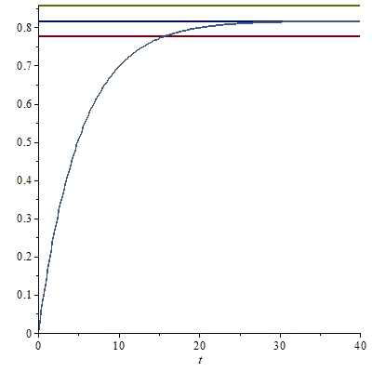

Рис.4.10. Крива розгону (перехідного процесу) об’єкта керування за каналом регулювання

Перехідний процес об’єкта керування має аперіодичну форму. Крива на графіку входить до 5 %-вої зони постійного значення вихідної величини, отже, перехідний процес – закінчений. У місці перетину 5% зони з кривою перехідного процесу опустимо перпендикуляр на числову вісь. Таким чином за графіком знайдемо час регулювання, який становить 16 с.

Будуємо графіки частотних характеристик:

**> **



**> **



**> **

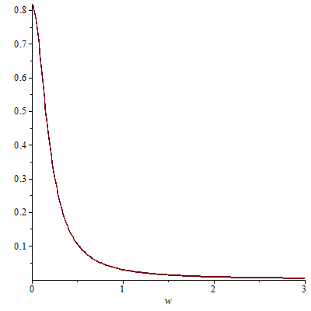

Рис.4.11. Дійсна частотна характеристика

**> **



**> **

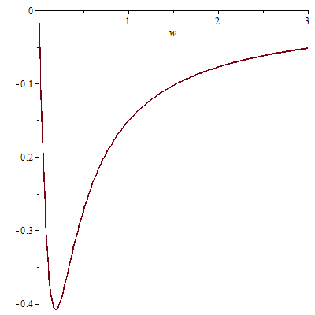

Рис.4.12. Уявна частотна характеристика

**> **



**> **

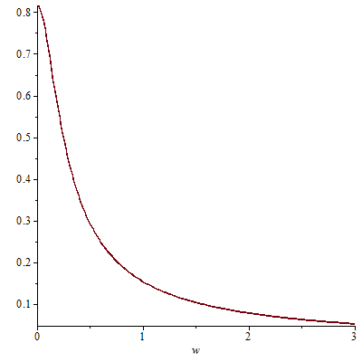

Рис.4.13. Амплітудно частотна характеристика

**> **



**> **

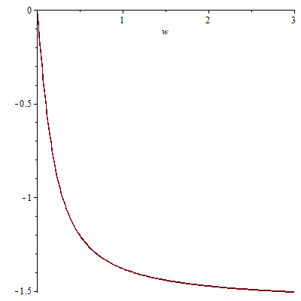

Рис.4.14. Фазо-частотна характеристика

Найвищий вплив на систему трубопроводу має канал збурення , та його перехідна функція аналогічна каналу збурення. Звідси логічно припустити, що перехідна та частотні характеристики за каналом збурення будуть також аперіодичними.

### 4.4.2. Розрахунок перехідних процесів динамічного режиму роботи кожухотрубного теплообмінника

Визначимо необхідні для розрахунків параметри:

* Витрата теплоносія:

**> **



* Сталі часу:

**> **



**> **



* Коефіцієнта об’єкта:

**> **



**> **



**> **



**> **



**> **



**> **



**> **



**> **



**> **



**> **



Диференціальне рівняння, яке описує підігрівач у динамічному режимі роботи описується таким рівнянням

 (4.89)

Тепер перевіримо відношення :

**> **



Математична модель підігрівача газоподібного аміаку в динамічному режимі роботи за каналом регулювання має вигляд:

(4.90)

Передавальні функції підігрівача аміаку без ланки запізнення мають вигляд:

|  |  |
| --- | --- |
|  | |
|  |  |

Знаходження часу запізнення:

**> **



**> **



**> **



Розрахував передавальну функцію ми отримуємо криву перехідного процесу:

**> **

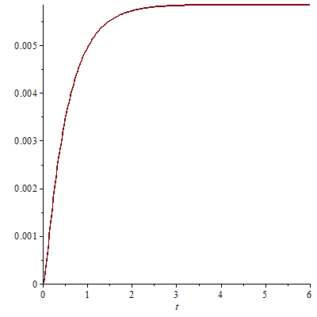

Рис. 4.15. Крива перехідного процесу об’єкта керування

Побудуємо 5%-ову зону та визначимо час регулювання (рис. 4.4).

**> **



**> **



**> **



**> **

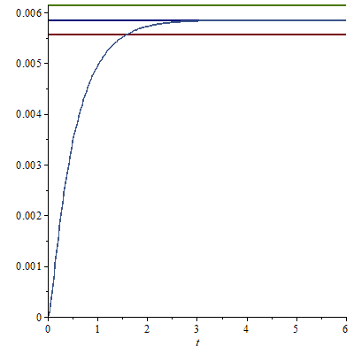

Рис. 4.16. Крива розгону (перехідного процесу) підігрівача аміаку

За кривою перехідного процесу знайдемо час регулювання, який становить 1.6 c.

Тепер побудуємо графіки частотних характеристик:

**> **



**> **



**> **

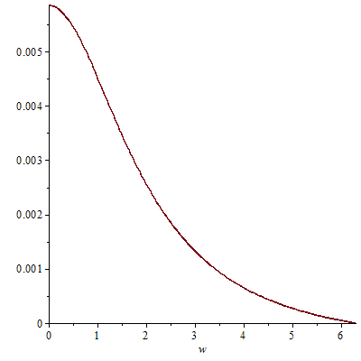

Рис. 4.17. Дійсна частотна характеристика

**> **



**> **

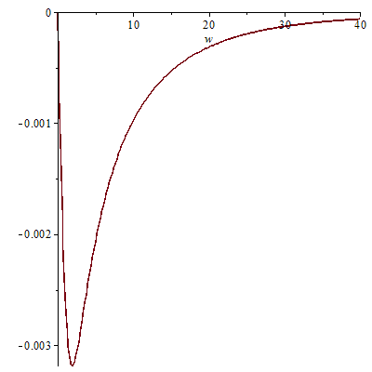

Рис. 4.18. Уявна частотна характеристика

**> **



**> **

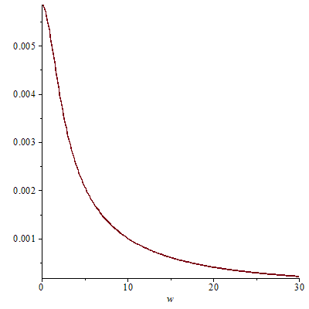

Рис. 4.19. Амплітудо-частотна характеристика

**> **



**> **

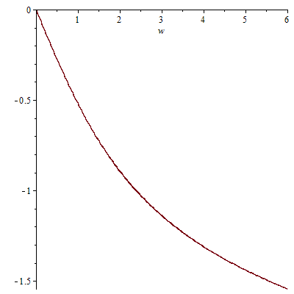

Рис. 4.20. Фазо-частотна характеристика

# РОЗДІЛ 5. СИНТЕЗ ДВОКОНТУРНОЇ КАСКАДНОЇ СИСТЕМИ АВТОМАТИЧНОГО РЕГУЛЮВАННЯ (САР) ТЕМПЕРАТУРИ АМІАКУ У ПІДІГРІВАЧІ

Якість роботи системи керування визначається властивостями об′єкта, характеристиками регулятора, а також точкою вимірювання вихідної координати та величиною і характером збурення. Іноді якість регулювання одноконтурної системи керування модна істотно покращити за допомогою порівняно незначних удосконалень, наприклад, за рахунок зменшення часу чистого запізнення або сталої часу об’єкта керування, використання позиціонера для покращення роботи виконавчого механізму, уведення в регулятор додаткового впливу за похідною тощо. Якщо після цього якість системи керування залишається незадовільною, то необхідно розглянути можливість використання більш складних систем керування .

Один із шляхів покращення роботи системи керування полягає у використанні додаткових регуляторів. Найкращим способом використання відхилень вихідної координати є побудова схеми каскадного керування. Вихід основного (зовнішнього) регулятора використовується для формування та зміни задання допоміжного (внутрішнього) регулятора, який безпосередньо діє на виконавчий механізм регулюючого органу. Головна перевага каскадного керування полягає в поліпшенні якості роботи системи при будь-яких збуреннях за навантаженістю, а також при великій інерційності об′єкта за каналом регулювання. Якщо збурення прикладені до входу об′єкта, то допоміжний регулятор починає виконувати регулюючий вплив ще до того, як на виході системи з′явиться яке-небудь відхилення; похибка при цьому може бути зменшена до 10 – 100 разів порівняно з одноконтурним керуванням.

Каскадні АСК широко використовують для регулювання технологічних процесів, наприклад температури, рівня, концентрації. У більшості випадків внутрішнім є контур стабілізації витрати матеріального чи теплового потоків, проміжної температури і тиску [3].

## 5.1. Розробка функціональної та структурної схеми двоконтурної каскадної САР температури аміаку в підігрівачі, описання їх роботи та вибір технічних засобів автоматизації

Функціональна схема двоконтурної каскадної АСК показана на рис. 5.1.

Перший контур (внутрішній) цієї АСК призначений для стабілізації витрати теплового чи матеріального потоку, який є сильним збурюючим параметром. При зміні збурення z1 від його нормованого значення давач D1 змінює вихідний сигнал yd1, який з допомогою проміжного перетворювача ПП1формує сигнал зворотного зв’язку узв1, котрий подається на внутрішній регулятор Р1. Одночасно на цей регулятор надходить сигнал u1 з коригуючого регулятора Р2, який є задаючим сигналом.

Якщо змінюється вихідна координата у, то давач D2 змінює сигнал yd2, який з допомогою проміжного перетворювача формує сигнал зворотного зв’язку на регулятор Р2. Так як u1=f(y), а yзв=f(z1), то сигнал на виході регулятора Р1, який змінює положення виконавчого механізму ВМ і регулюючого органа РО, а відповідно і витрату F, дорівнює:

(5.1)

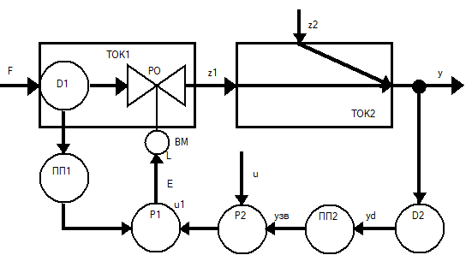

Рис. 5.1. Функціональна схема двоконтурної каскадної АСК

Розробимо або виберемо передавальні функції всіх динамічних ланок АСР. Так як згідно з умовою для стабілізації рівня необхідно використати ПІ-регулятор, то його передавальна функція має вигляд , де  і  - коефіцієнт підсилення та час інтегрування регулятора - є настроювальними параметрами [3].

Каскадні АСК належать до багатоконтурних систем керування. Найчастіше використовують дво- або триконтурні каскадні системи керування. На рис. 5.2. показана структурна схема двоконтурної каскадної системи керування, на якій позначено передавальними функціями:  - внутрішнього регулятора;  - зовнішнього (корегуючого) регулятора;  - виконавчого механізму;  - регулюючого органа;  - першого технологічного об′єкта керування;  - датчика внутрішнього контуру;  - проміжного перетворювача внутрішнього контуру;  - другого технологічного об′єкта керування;  - датчика зовнішнього контуру;  - проміжного перетворювача зовнішнього контуру.

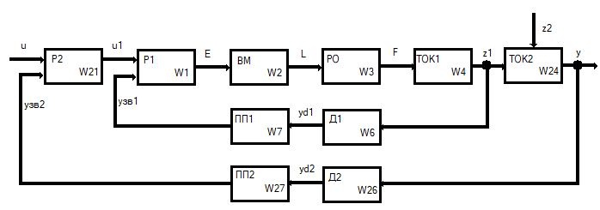

Рис. 5.2. Структурна схема двоконтурної каскадної АСК

## 5.2. Розрахунок перехідних процесів двоконтурної каскадної САР температури аміаку у підігрівачі та частотних характеристик.

### 5.2.1. Розрахунок перехідних процесів і частотних характеристик трубопроводу

Щоб стабілізувати систему трубопроводу використаємо ПІ-регулятор:

, (5.2)

де  і  - коефіцієнт підсилення та час інтегрування регулятора.

Виконавчий механізм являє собою пневматичний виконавчий механізм. З деяким наближенням передавальну функцію виконавчого механізму запишемо у вигляді:

**> **



Регулюючий орган та нормуючий проміжний перетворювач вихідного сигналу рахуватимемо як підсилювальні динамічні ланки, для яких приймемо наступні передавальні функції:

**> **



**> **



Технологічний об’єкт керування (ТОК) не враховуючи час запізнення описується наступною передавальною функцією:

**> **



Тиск в установці вимірюється датчиком МТ100М, його передавальна функція:

**> **



Тепер знайдемо передавальну функцію еквівалентного об’єкта керування:

**> **



Зробивши підстановку в останнє рівняння всі вищеназвані передавальні функції будемо мати:

**> **



**> **



Можна побачити, що еквівалентний об’єкт керування описується диференційним рівнянням другого прядку.

### 5.2.2 Розрахунок перехідних процесів і частотних характеристик кожухотрубного теплообмінника

Для стабілізації кожухотрубного теплообмінника також використовуємо ПІ-регулятор рівняння (5.2)

Виконавчий механізм представляє собою електродвигун постійного струму. З деяким наближенням передавальну функцію виконавчого механізму запишемо у вигляді:

**> **



Регулюючий орган та нормуючий перетворювач рахуватимемо як підсилювальні динамічні ланки, для яких приймемо наступні передавальні функції:

**> **



**> **



Технологічний об'єкт керування (ТОК) без часу запізнення описується наступною передавальною функцією:

**> **



Температура в установці вимірюється за допомогою парового конденсату, який описується аперіодичною ланкою другого порядку. Передавальна функція датчика регулювання температури дорівнює:

**> **



Знайдемо передавальну функцію еквівалентного об'єкта керування:





Підставивши в останнє рівняння вищеназвані передавальні функції, маємо:

**> **



**> **



З рівняння видно, що еквівалентний об'єкт керування описується диференціальним рівнянням третього порядку.

## 5.3. Основи розрахунку перехідних процесів САР

### 5.3.1. Основи розрахунку перехідних процесів трубопроводу

Розрахуємо ДЧХ та знайдемо частоту переходу  еквівалентного об’єкта.

**> **



**> **

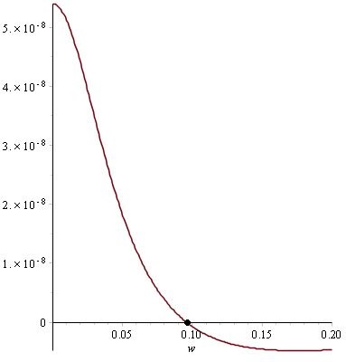

Рис. 5.3. Дійсна частотна характеристика еквівалентного об’єкта

З графіка на рисунку 5.3. видно, що частота переходу ДЧХ через частотну :

**> **



Знаходимо постійні часу:

**> **



**> **



Підставивши частоту переходу у розрахунок знайдемо постійні часу та підставимо їх у ідентифіковане характеристичне рівняння еквівалентного об'єкта керування, яке має вигляд:

(5.3)

ДЧХ, УЧХ та АЧХ еквівалентного об’єкта показані на рисунках 5.4-5.6.

**> **



**> **



**> **

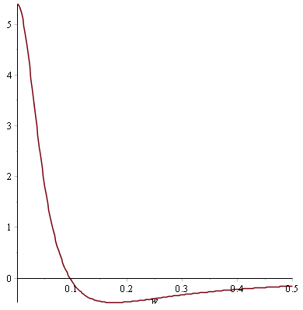

Рис. 5.4. Дійсна частотна характеристика еквівалентного об’єкта

**> **



**> **

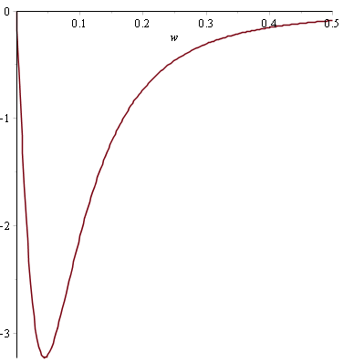

Рис. 5.5. Уявна частотна характеристика еквівалентного об’єкта

**> **



**> **

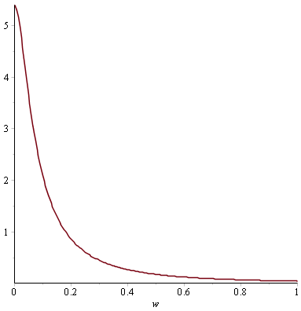

Рис. 5.6. Амплітудно-частотна характеристика еквівалентного об’єкта

Знайдемо відношення постійних часу еквівалентного об'єкта керування:

**> **



Так як відношення , то робимо висновок, що перехідний процес еквівалентного об'єкта керування матиме критичний характер. Тому розрахунок перехідного процесу виконаємо за формулою:

**> **



Крива перехідного процесу еквівалентного об'єкта керування матиме вигляд, показаний на рисунку 5.7.

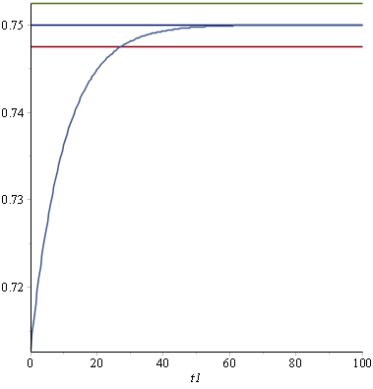

Рис. 5.7. Перехідний процес еквівалентного об’єкта

### 5.3.2. Основи розрахунку перехідних процесів кожухотрубного теплообмінника

Розрахуємо ДЧХ та знайдемо частоту переходу  еквівалентного об’єкта.

**> **



**> **

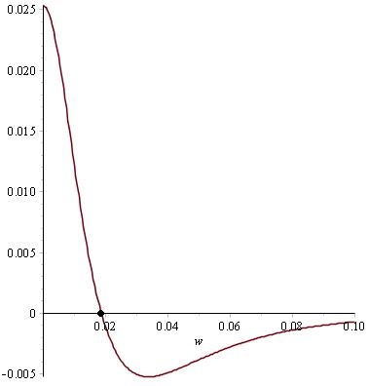

Рис. 5.8. Дійсна частотна характеристика еквівалентного об’єкта

З графіка на рисунку 5.8. видно, що частота переходу ДЧХ через частотну :

**> **



Знаходження постійних часу:

**> **



**> **



Підставивши частоту переходу у розрахунок знайдемо постійні часу та підставимо їх у ідентифіковане характеристичне рівняння еквівалентного об'єкта керування, яке має вигляд:

(5.4)

ДЧХ, УЧХ та АЧХ еквівалентного об’єкта показані на рисунках 5.9-5.11.





**> **



**> **

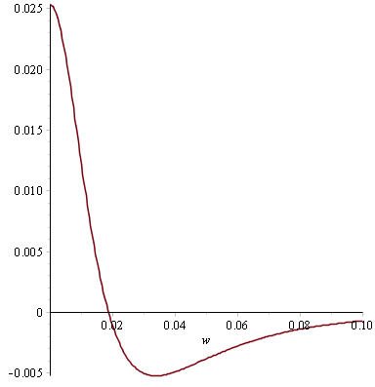

Рис. 5.9. Дійсна частотна характеристика еквівалентного об’єкта

**> **



**> **

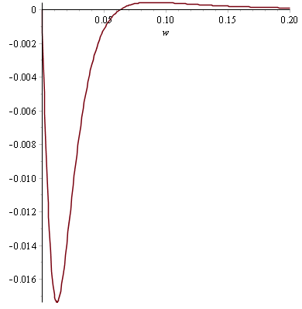

Рис. 5.10. Уявна частотна характеристика еквівалентного об’єкта

**> **



**> **

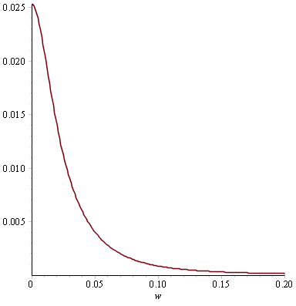

Рис. 5.11. Амплітудно-частотна характеристика еквівалентного об’єкта

Знайдемо відношення постійних часу еквівалентного об'єкта керування:

**> **



Так як відношення , то робимо висновок, що перехідний процес еквівалентного об'єкта керування матиме критичний характер. Тому розрахунок перехідного процесу виконаємо за формулою:

**> **



Крива перехідного процесу еквівалентного об'єкта керування матиме вигляд, показаний на рисунку 5.12.

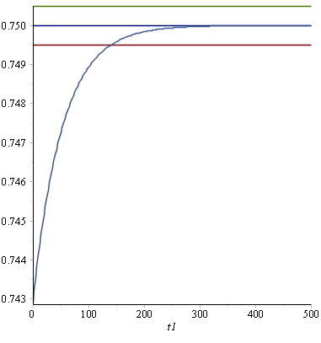

Рис. 5.12. Перехідний процес еквівалентного об’єкта

## 5.4. Розрахунок оптимальних налагоджень регулятора

### 5.4.1. Розрахунок оптимальних налагоджень регулятора трубопроводу

Розрахунок оптимальних настроювань регулятора виконаємо методом трикутника. Для цього використаємо криву перехідного процесу еквівалентного об'єкта керування показану на рис. 5.6. В області максимальної чутливості об'єкта побудуємо трикутник як показано на рисунку 5.7 та знайдемо швидкість його руху за формулою:

. (5.5)

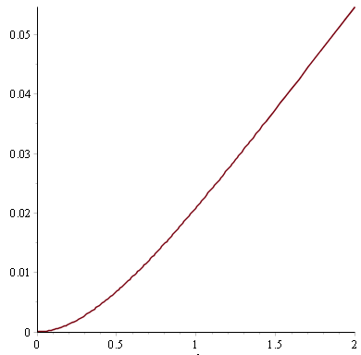

Рис. 5.13. Визначення оптимальних параметрів регулятора

методом трикутника.

Розрахунок оптимальних параметрів:

**> **



Так як для регулювання використовуємо ПІ-регулятор, то оптимальні настроювання регулятора знаходимо за формулами:

- оптимальне значення коефіцієнта регулювання:

**> **



- час інтегрування:

**> **



### 5.4.2. Розрахунок оптимальних налагоджень регулятора кожухотрубного теплообмінника

Розрахунок оптимальних настроювань регулятора виконаємо методом трикутника. Для цього використаємо криву перехідного процесу еквівалентного об'єкта керування показану на рис. 5.12. В області максимальної чутливості об'єкта побудуємо трикутник як показано на рисунку 5.7 та знайдемо швидкість його руху за формулою (5.5).

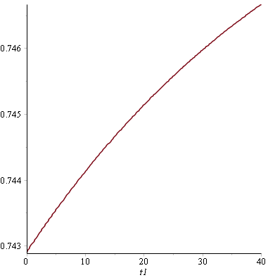

Рис. 5.14. Визначення оптимальних параметрів регулятора

методом трикутника.

Розрахунок оптимальних параметрів:

**> **



Так як для регулювання використовуємо ПІ-регулятор, то оптимальні настроювання регулятора знаходимо за формулами:

- оптимальне значення коефіцієнта регулювання:

**> **



- час інтегрування:

**> **



## 5.5. Розрахунок математичної моделі САР, передавальні функції і частотні характеристики

### 5.5.1 Розрахунок математичної моделі САР, передавальні функції і частотні характеристики трубопроводу

Розглянемо принцип визначення еквівалентної функції каскадної АСР, яка має два контуру. Для першого контуру маємо:

(5.6)

де – передавальна функція регулятора та об’єкта керування першого контуру.

Розрахувавши параметри для ПІ-регулятора, отримаємо передавальну функцію регулятора:

**> **



Передавальна функція технологічного об'єкта керування без часу запізненя по каналу збурення:

**> **



Передавальна функція системи керування:

Підставляємо значення передавальних функцій об’єкта керування та, отриманого за допомогою методу трикутника, регулятора, маємо:

**> **



Частотні характеристики автоматичної системи регулювання показані на рисунках 5.15-5.19.

**> **



**> **



**> **

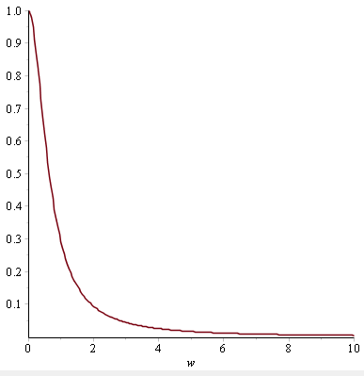

Рис. 5.15. Дійсна частотна характеристика САР

**> **



**> **

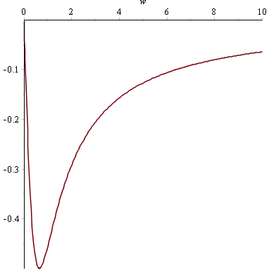

Рис. 5.16. Уявна частотна характеристика САР

**> **



**> **

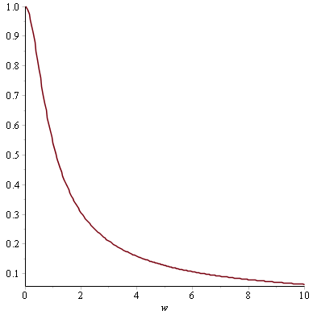

Рис. 5.17. Амплітудно - частотна характеристика САР

**> **



**> **

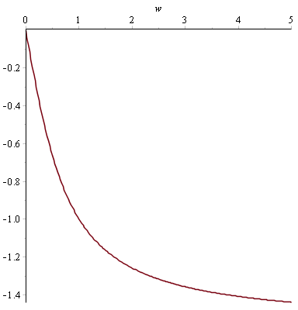

Рис. 5.18. Фазо - частотна характеристика САР

Графік кривої перехідного процесу приведений на рис.5.12.

**> **



**> **

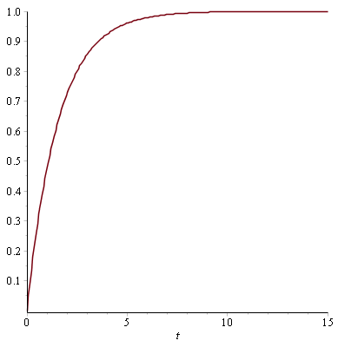

Рис. 5.19. Графік кривої перехідного процесу

### 5.5.2 Розрахунок математичної моделі САР, передавальні функції і частотні характеристики кожухотрубного теплобмінника

Для другого контуру:

(5.8)

де – передавальна функція регулятора та об’єкта керування другого контуру.

– еквівалентна функція першого контуру.

Розрахувавши параметри для ПІ-регулятора, отримаємо передавальну функцію регулятора:

**> **



Передавальна функція технологічного об'єкта керування без часу запізненя по каналу збурення:

**> **



Передавальна функція системи керування:

Підставляємо значення передавальних функцій об’єкта керування та, отриманого за допомогою методу трикутника, регулятора, маємо:

**> **



Частотні характеристики автоматичної системи регулювання показані на рисунках 5.20-5.24.

**> **



**> **



**> **

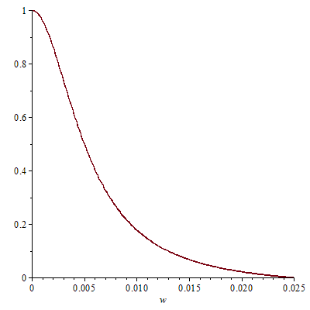

Рис. 5.20. Дійсна частотна характеристика САР

**> **



**> **

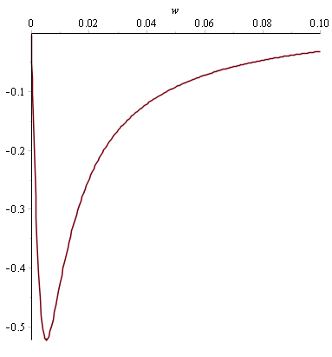

Рис. 5.21. Уявна частотна характеристика САР

**> **



**> **

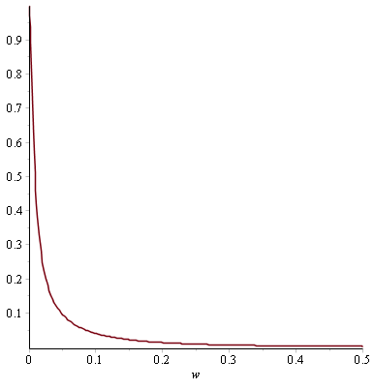

Рис. 5.22. Амплітудно - частотна характеристика САР

**> **



**> **

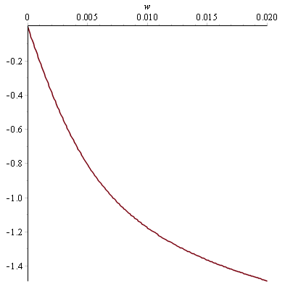

Рис. 5.23. Фазо - частотна характеристика САР

Графік кривої перехідного процесу приведений на рис.5.12.

**> **



**> **

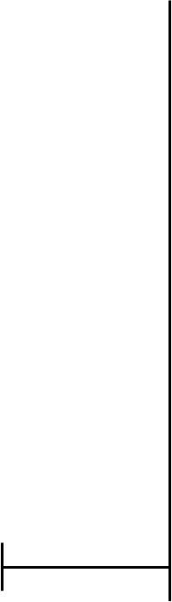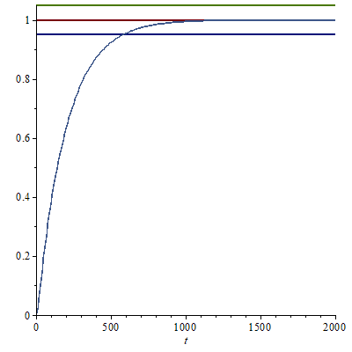

Рис. 5.24. Графік кривої перехідного процесу

# ВИСНОВОК

У даному дипломному проєкту було виконано 5 завдань, а саме:

1. Розроблення комп’ютерно-інтегрованої системи управління каскадної системи підігрівача газоподібного аміаку у виробництві аміачної селітри;
2. Розроблення функціональної схеми, проведення аналізу технологічного процесу як об’єкта керування та побудування структурно-логічної схеми технологічного об’єкта;
3. Розроблення математичної моделі трубопроводу й апарату в статичному та динамічному режимі, дослідження передавальної функції системи за каналом регулювання та каналом збурення в обох компонентах каскадної системи.
4. Розроблення синтезу АСР, де було зроблено: будування частотних характеристик та перехідних процесів як для еквівалентного об’єкта трубопроводу, так і для еквівалентного підігрівача аміаку; будування частотних характеристик для об’єднаної системи регулювання;
5. Будування КІСУ підігрівача газоподібного аміаку за допомогою SCADA-системи Trace Mode та створені програма імітації параметрів та програма регулювання рівня;

За результатами дослідження, математичних розрахунків, висновок являє собою наступне: КІСУ підігрівача газоподібного аміаку у виробництві аміачної селітри має аперіодичний перехідний процес, а це говорить про те, що система стійка.

# ВИКОРИСТАНА ЛІТЕРАТУРА

1. Автоматизація технологічних процесів і системи автоматичного керування: Навчальний посібник /Барало О.В., Самойленко П.Г., Гранат С.Є., Ковальов В.О. – К.: Аграрна освіта, 2010. – С. 557.
2. Стенцель Й. ., Проказа О. І., Літвінов К. А., Кузнецова О. В. Комп’ютерні системи автоматизації технологічними процесами виробництва аміачної селітри. Підручник /Під ред. проф. Й. І. Стенцеля. – С.: Вид-во Східноукраїнського національного університету ім. В. Даля, 2020. – С. 320.
3. Стенцель Й.І. С79 Автоматизація технологічних процесів хімічних виробництв: Підручник/ Стенцель Й.І., Поркуян О.В. – Луганськ: вид-во Східноукраїнського національного університету ім. В. Даля, 2010. – С. 300.

**ЗМІСТ**

ВСТУП 5

РОЗДІЛ 1. АНАЛІЗ СУЧАСНИХ ПРИНЦИПІВ АВТОМАТИЗАЦІЇ ТЕХНОЛОГІЧНИЇ ПРОЦЕСІВ ХІМІЧНИХ ВИРОБНИЦТВ 6

1.1. Особливості та переваги систем автоматизації хімічного виробництва 7

РОЗДІЛ 2. АНАЛІЗ ТЕХНІЧНОГО ПРОЦЕСУ ПІДІГРІВАЧА ГАЗОПОДІБНОГО АМІАКА У ВИРОБНИЦТВІ АМІАЧНОЇ СЕЛІТРИ 9

2.1. Загальні характеристики виробництва аміачної селітри 9

2.2. Аналіз технологічного процесу стадії нейтралізації азотної кислоти аміком і газами дистиляції в апаратах ВТН 11

РОЗДІЛ 3. РОЗРОБКА ТЕХНІЧНОГО ПРОЄКТУ КОМП’ЮТЕРНОЇ СИСТЕМИ АВТОМАТИЗАЦІЇ ПІДІГРІВАЧА ГАЗОПОДІБНОГО АМІАКУ У ВИРОБНИЦТВІ АМІАЧНОЇ СЕЛІТРИ В СТАТИЧНОМУ ТА ДИНАМІЧНОМУ РЕЖИМІ РОБОТИ 12

3.1. Функціональна схема автоматизації підігрівача аміаку 12

3.2. Розробка технічного проєкту комп'ютерної системи автоматизації підігрівача аміаку у виробництві аміачної селітри в статичному режимі роботи 14

3.3.Розробка технічного проєкту комп'ютерної системи автоматизації підігрівачі газоподібного аміаку у виробництві аміачної селітри в динамічному режимі роботи 16

РОЗДІЛ 4. РОЗРОБКА МАТЕМАТИЧНИХ МОДЕЛЕЙ ПІДІГРІВАЧА ГАЗОПОДІБНОГО АМІАКУ 26

4.1. Структурно-логічний аналіз підігрівача газоподібного аміаку 26

4.2. Розробка математичних моделей підігрівача аміаку та тиску газоподібного аміаку 28

4.2.1 Розробка математичної моделі трубопроводу в статичному режимі роботи 28

4.2.2 Розробка математичної моделі трубопроводу в динамічному режимі роботи 34

4.2.3 Розробка математичної моделі підігрівача аміаку в статичному режимі роботи 40

4.2.4 Розробка математичної моделі підігрівача аміаку в динамічному режимі роботи 44

4.3. Розрахунки статичних характеристик та перехідні процеси трубопроводу та підігрівача аміаку 50

4.3.1 Розрахунки статичних характеристик та перехідних процесів трубопроводу 50

4.3.2 Розрахунки статичних характеристик та перехідних процесів кожухотрубного теплообмінника 54

4.4. Розрахунки динамічних характеристик трубопроводу та кожухотрубного теплообмінника 58

4.4.1 Розрахунок перехідних процесів динамічного режиму роботи трубопроводу 58

4.4.2 Розрахунок перехідних процесів динамічного режиму роботи кожухотрубного теплообмінника 64

РОЗДІЛ 5. СИНТЕЗ ДВОКОНТУРНОЇ КАСКАДНОЇ СИСТЕМИ АВТОМАТИЧНОГО РЕГУЛЮВАННЯ (САР) ТЕМПЕРАТУРИ АМІАКУ У ПІДІГРІВАЧІ 73

5.1. Розробка функціональної та структурної схеми двоконтурної каскадної САР температури аміаку в підігрівачі, описання їх роботи та вибір технічних засобів автоматизації 74

5.2. Розрахунок перехідних процесів двоконтурної каскадної САР температури аміаку у підігрівачі та частотних характеристик. 76

5.2.1 Розрахунок перехідних процесів і частотних характеристик трубопроводу 76

5.2.2 Розрахунок перехідних процесів і частотних характеристик кожухотрубного теплообмінника 77

5.3. Основи розрахунку перехідних процесів САР 79

5.3.1 Основи розрахунку перехідних процесів трубопроводу 79

5.3.2 Основи розрахунку перехідних процесів кожухотрубного теплообмінника 83

5.4. Розрахунок оптимальних налагоджень регулятора температури рідкого аміаку у підідгрівачі та частотних характеристик. 88

5.4.1 Розрахунок оптимальних налагоджень регулятора трубопроводу 88

5.4.2 Розрахунок оптимальних налагоджень регулятора кожухотрубного теплообмінника 90

5.5. Розрахунок математичної моделі САР, передавальні функції і частотні характеристики. 91

5.5.1 Розрахунок математичної моделі САР, передавальні функції і частотні характеристики трубопроводу 91

5.5.2 Розрахунок математичної моделі САР, передавальні функції і частотні характеристики кожухотрубного теплобмінника 97

ВИСНОВОК 107

ВИКОРИСТАНА ЛІТЕРАТУРА 108